Государственное бюджетное образовательное учреждение Астраханской области
среднего профессионального образования «Астраханский колледж вычислительной техники»

МЕТОДИЧЕСКИЕ РЕКОМЕНДАЦИИ
по выполнению внеаудиторной самостоятельной работы студентов
по программе дисциплины
ОП.05 Информационные технологии
по специальности
230113 Компьютерные системы и комплексы

Астрахань

 | одобрена |  |  |  |  |  |  |  |  |  |  |  | Утверждаю
 | Цикловой комиссией  Специальность 230113 Компьютерные системы и комплексы |  |  |  |  |  |  |  |  |  |  |  | Зам. директора по УМВР
 | Протокол от | « |  |  | » |  | 20 |  | г. | № |  |  | « |  | » |  |  | 20 |  | г.
 | Председатель |  |  |  |  |  | А.Г. Сботова |  |  |  |  |  |  |  |  | И.В. Шишманова

Разработчики: | Н.В. Семернева, преподаватель ГБОУ АО СПО «АКВТ»
Организация-разработчик:
государственное бюджетное образовательное учреждение Астраханской области среднего профессионального образования «Астраханский колледж вычислительной техники» (далее – ГБОУ АО СПО «АКВТ»)

Содержание
1 Общие положения 4
2 Структура и содержание методических рекомендаций по ВСРС 5
3 Информационное обеспечение ВСРС 22

1 Общие положения
Внеаудиторная самостоятельная работа студентов (далее – ВСРС) – планируемая учебная, учебно-исследовательская, научно-исследовательская работа студентов, выполняемая во внеаудиторное время по заданию и при методическом руководстве преподавателя, но без его непосредственного участия.
Целью ВСРС является овладение фундаментальными знаниями, профессиональными умениями и навыками деятельности по профилю, опытом творческой, исследовательской деятельности. ВСРС способствует развитию самостоятельности, ответственности и организованности, творческого подхода к решению проблем учебного и профессионального уровня.
Объем ВСРС определяется ФГОС СПО. ВСРС является обязательной для каждого студента и определяется учебным планом по специальности 230113 Компьютерные системы и комплексы.
Количество часов ВСРС по ОП.05 Информационные технологии – 40 часов.

2 Структура и содержание методических рекомендаций по ВСРС
Методические рекомендации по выполнению ВСРС по ОП.05 Информационные технологии состоят из 6 разделов.
Раздел 1 – содержит словарь терминов и список сокращений по ОП.05 Информационные технологии.
Раздел 2 – содержит 129 теоретических вопросов для самостоятельного изучения по всему междисциплинарному курсу для подготовки к контрольной работе и зачётному занятию.
В 3 разделе приведен перечень из 9 тем кроссвордов и 34 тем рефератов по ОП.05 Информационные технологии.
В разделе 4 приводится комплект типовых заданий практического характера, задач и упражнений.
Раздел 5 – подготовка к лабораторно-практическим работам.
Методические рекомендации могут быть использованы для самостоятельного освоения учебной дисциплины ОП.05 Информационные технологии, а также при подготовке к сдаче дифференцированного зачета по дисциплине ОП.05 Информационные технологии.
Раздел 1 словарь терминов и список сокращений

Словарь терминов

Адрес сети Интернет, ай-пи адрес, IP-адрес (от англ. Internet Protocol Address - адрес Интернет-протокола) - уникальный код (номер), приписываемый сетевым интерфейсам персональных компьютеров, серверов или другого оборудования, а также целой сети для однозначной их идентификации в Интернет.
Антивирус - программа для обнаружения, лечения и предотвращения заражения вредоносными компьютерными программами
Байт - группа из восьми битов, рассматриваемая при хранении данных как единое целое.
Бит - наименьшая единица информации в цифровом компьютере, принимающая значения "0" или "1".
Веб-обозреватель или браузер (из англ. Web browser, по-русски также - броузер) - это программное обеспечение для отображения и навигации на компьютере по содержимому веб-сайтов. Программа web-обозреватель направляет web-сервису пользовательский запрос, содержащий имя ресурса в формате URL, а полученный ответ от web-сервиса обрабатывает и выводит на экран.
Вирус - разновидность самовоспроизводящихся компьютерных программ, которые внедряют себя в исполняемый код других программ или в документы определенного формата. Многие вирусы распространяются посредством электронной почты и через уязвимости сетевых операционных систем. Вирусы ставят под угрозу сохранность и конфиденциальность данных на заражѐнных компьютерах, вызывают перегрузки каналов связи и отказы в предоставлении сетевых сервисов.
Глобальная сеть (ГВС) — соединяет компьютеры, удалённые географически на большие расстояния друг от друга. Отличается от локальной сети более протяженными коммуникациями (спутниковыми, кабельными и др.).
Домен, active directory (в Microsoft windows) - принцип организации локальной вычислительной сети, позволяющий централизованно управлять всей сетью.
Доменное имя - уникальное символическое имя, соответствующее адресу сети Интернет. Регистрация доменных имен производится уполномоченной организацией.
Операционная система Linux - сетевая операционная система, ядро которой разработано на базе операционной системы Unix. Linux распространяется в исходных кодах и применяется для создания серверов в вычислительных сетях и в Интернете.
Операционная система Windows - разработанная корпорацией Microsoft однопользовательская операционная система для персональных компьютеров.
Программное обеспечение - комплекс программ: обеспечивающих обработку или передачу данных; предназначенных для многократного использования и применения разными пользователями.
Интернет (от англ. Internet) - всемирная система добровольно объединѐнных компьютерных сетей, построенная на использовании протокола Интернет (IP). Интернет образует глобальное информационное пространство, служит основой для всемирной паутины и множества систем передачи данных.
Инструментальные программные средства - программы, используемые в ходе разработки, корректировки или развития других программ: редакторы, отладчики, вспомогательные системные программы, графические пакеты и др. По назначению близки системам программирования.
Интегральная схема - реализация электронной схемы, выполняющей некоторую функцию, в виде единого полупроводникового кристалла, в котором изготовлены все компоненты, необходимые для осуществления этой функции.
Интегрированные пакеты программ - пакеты программ, выполняющие ряд функций, для которых ранее создавались специализированные программы — в частности, текстовые редакторы, электронные таблицы, системы управления базами данных, программы построения графиков и диаграмм.
Интернет - гигантская всемирная компьютерная сеть, объединяющая десятки тысяч сетей всего мира. Её назначение — обеспечить любому желающему постоянный доступ к любой информации. Интернет предлагает практически неограниченные информационные ресурсы, полезные сведения, учёбу, развлечения, возможность общения с компетентными людьми, услуги удалённого доступа, передачи файлов, электронной почты и многое другое. Интернет обеспечивает принципиально новый способ общения людей, не имеющий аналогов в мире.
Интерпретатор - разновидность транслятора. Переводит и выполняет программу с языка высокого уровня в машинный код строка за строкой.
Интерфейс - электронная схема сопряжения двух устройств, обменивающихся информацией.
Информатизация общества - организованный социально-экономический и научно-технический процесс создания оптимальных условий для удовлетворения информационных потребностей и реализации прав граждан, органов государственной власти, органов местного самоуправления организаций, общественных объединений на основе формирования и использования информационных ресурсов.
Инфоpматика - дисциплина, изучающая структуру и общие свойства информации, а также закономерности и методы её создания, хранения, поиска, преобразования, передачи и использования в различных сферах человеческой деятельности. За понятием "информатика" закреплены области, связанные с разработкой, созданием, использованием и материально-техническим обслуживанием систем обработки информации, включая компьютеры и их программное обеспечение, а также организационные, коммерческие, административные и социально-политические аспекты компьютеризации — массового внедрения компьютерной техники во все области жизни людей. Информатика в самом своем существе базируется на компьютерной технике.
Информационная технология - совокупность методов и устройств, используемых людьми для обработки информации. Охватывает всю вычислительную технику, технику связи и, отчасти, — бытовую электронику, телевизионное и радиовещание.
Информационно-поисковая система (ИПС) - система, выполняющая функции хранения большого объёма информации, быстрого поиска требуемой информации, добавления, удаления и изменения хранимой информации, вывода её в удобном для человека виде.
Информация - сведения об объектах и явлениях окружающей среды, их параметрах, свойствах и состоянии, которые воспринимают информационные системы (живые организмы, управляющие машины и др.) в процессе жизнедеятельности и работы. Применительно к обработке данных на компьютерах — произвольная последовательность символов, несущих смысловую нагрузку.
Искусственный интеллект (ИИ) - дисциплина, изучающая возможность создания программ для решения задач, которые требуют опредёленных интеллектуальных усилий при выполнении их человеком. Примерами областей использования ИИ являются: игры, логический вывод, обучение, понимание естественных языков, формирование планов, понимание речи, доказательство теорем и визуальное восприятие.
Исполнитель алгоритма - человек или автомат (в частности, процессор компьютера), умеющий выполнять определённый набор действий. Исполнителя хаpактеpизуют сpеда, элементаpные действия, система команд, отказы.
Итерационный цикл - вид цикла, для которого число повторений операторов тела цикла заранее неизвестно. На каждом шаге вычислений происходит последовательное приближение и проверка условия достижения искомого результата. Выход из цикла осуществляется в случае выполнения заданного условия.
Линия связи - техническое устройство и физическая среда, обеспечивающие передачу данных.
Логический элемент (вентиль) - часть электронной логической схемы, выполняющая элементарную логическую функцию.
Логическое высказывание - любoе пpедлoжение, в oтнoшении кoтopoгo мoжно oднoзначнo сказать, истиннo oнo или лoжнo.
Коммутатор или свитч (от англ. switch - переключатель) - устройство, предназначенное для соединения нескольких узлов компьютерной сети (рабочие станции, сервера) и передачи данных в пределах этого сетевого сегмента. В отличие от хаба, коммутатор передает данные только непосредственно получателю, что повышает производительность, безопасность и избавляет других участников обрабатывать не предназначенные им данные. Коммутатор обрабатывает информацию на канальном уровне OSI.
Кэширование – ускорение доступа к часто используемым данным некоторой основной памяти путем их буферизации – копирования в более быструю, а поэтому дорогую кэш-память (кэш) меньшей емкости. Для оперативной памяти кэш-памятью служит сверхоперативная память малой емкости. Для диска кэш-памятью может служить область оперативной памяти.
Логин - уникальное имя пользователя для доступа к определенному сетевому ресурсу.
Локальная сеть (ЛВС) – связывает ряд компьютеров в зоне, ограниченной пределами одной комнаты, здания или предприятия.
Мак-адрес, мас-адрес (от англ. Media Access Control - управление доступом к носителю), физический адрес - это уникальный идентификатор, сопоставляемый с конкретным оборудованием в компьютерных сетях. В сетях Ethernet МАС-адрес позволяет уникально идентифицировать каждый узел сети и доставлять данные только этому узлу. Таким образом, МАС-адреса формируют основу сетей на канальном уровне OSI, которую используют протоколы сетевого уровня OSI. Для преобразования МАС-адресов в адреса сетевого уровня (IP-адреса) и обратно применяются протоколы ARP и RARP.
Маршрутизатор или ро'утер (от англ. router) - сетевое устройство, используемое в компьютерных сетях передачи данных, которое на основании таблицы маршрутизации и определѐнных правил, принимает решения о пересылке пакетов данных сетевого уровня модели OSI их получателю. Обычно применяется для связи нескольких сетей, в том числе с Интернет.
Маршрутизация (англ. Routing) - процесс определения маршрута следования информации в сетях связи. Маршруты могут задаваться административно (статические маршруты), либо вычисляться с помощью алгоритмов маршрутизации, базируясь на информации о состоянии сети, полученной с помощью протоколов маршрутизации (динамические маршруты).
Машинный язык - совокупность машинных команд компьютера, отличающаяся количеством адресов в команде, назначением информации, задаваемой в адресах, набором операций, которые может выполнить машина, и др.
Меню - выведенный на экран дисплея список различных вариантов работы компьютера, по которому можно сделать конкретный выбор.
Микропроцессор - процессор, выполненный в виде интегральной схемы. Состоит из цепей управления, регистров, сумматоров, счётчиков команд, очень быстрой памяти малого объёма.
Модем - устройство, обеспечивающее преобразование цифровых сигналов компьютера в переменный ток частоты звукового диапазона (модуляцию), а также обратное преобразование (демодуляцию). Используется для соединения компьютера с другими компьютерными системами через телефонную сеть.
Монитор - устройство визуального отображения информации (в виде текста, таблицы, рисунка, чертежа и др.) на экране электронно-лучевого прибора.
Мультимедиа - собирательное понятие для различных компьютерных технологий, при которых используется несколько информационных сред, таких, как графика, текст, видео, фотография, движущиеся образы (анимация), звуковые эффекты, высококачественное звуковое сопровождение. Мультимедиа-компьютер — это компьютер, снабжённый аппаратными и программными средствами, реализующими технологию мультимедиа.
Мышь - устройство управления курсором. Имеет вид небольшой коробки, умещающейся на ладони. Связана с компьютером кабелем. Её движения трансформируются в перемещения курсора по экрану дисплея.
Накопитель на жёстких магнитных дисках (винчестерский накопитель) - наиболее массовое запоминающее устройство большой ёмкости, в котором носителями информации являются круглые алюминиевые пластины — платтеры, обе поверхности которых покрыты слоем магнитного материала. Используется для постоянного хранения больших объёмов информации.
Ноутбук (блокнот) - портативный компьютер, по своим размерам близкий к книге крупного формата. Помещается в портфель-дипломат. Обычно комплектуется модемом и снабжается приводом CD—ROM.
Несанкционированный доступ - доступ к информации или сетевым сервисам, осуществляемый без явного разрешения их владельца, в том числе и с подделкой сетевых реквизитов.
Оболочки - программы, создаваемые для упрощения работы со сложными программными системами, такими, например, как операционная система DOS. Они преобразуют неудобный командный пользовательский интерфейс в дружественный графический интерфейс или интерфейс типа "меню". Оболочки предоставляют пользователю удобный доступ к файлам и обширные сервисные услуги.
Обработка информации - в информатике — любое преобразование информации из одного вида в другой, производимое по строгим формальным правилам.
Оперативная память (ОЗУ) - быстрое запоминающее устройство не очень большого объёма, непосредственно связанное с процессором и предназначенное для записи, считывания и хранения выполняемых программ и данных, обрабатываемых этими программами.
Оператор - фраза алгоритмического языка, определяющая некоторый законченный этап обработки данных. В состав опеpатоpов входят ключевые слова, данные, выpажения и др.
Операционная система, ОС - базовый комплекс компьютерных программ, обеспечивающий управление аппаратными средствами компьютера, работу с файлами, ввод и вывод данных, а также выполнение прикладных программ и утилит. При включении компьютера операционная система загружается в память раньше остальных программ и затем служит платформой и средой для их работы. Помимо вышеуказанных функций ОС может осуществлять и другие, например, предоставление пользовательского интерфейса, сетевое взаимодействие и т. п.
Оптический кабель (волоконно-оптический кабель или ВОК) - физическая среда для передачи данных. Оптический кабель состоит из некоторого количества оптических волокон, окружѐнных защитными оболочками. Оптическое волокно состоит из сердцевины, оптической оболочки, защитного покрытия и буферного покрытия. В основе работы оптического волокна положен принцип распространения света в сердцевине за счет эффекта полного внутреннего отражения, который проявляется при попадании луча света на границу сердцевины и оптической оболочки из-за разницы коэффициентов преломления этих сред.
Основание системы счисления - количество различных цифр, используемых для изображения чисел в данной системе счисления.
Отладка (англ. debugging) - этап компьютерного решения задачи, при котором происходит устранение явных ошибок в программе. Часто производится с использованием специальных программных средств — отладчиков.
Отладчик (англ. debugger) - программа, позволяющая исследовать внутреннее поведение разрабатываемой программы. Обеспечивает пошаговое исполнение программы с остановкой после каждой оператора, просмотр текущего значения переменной, нахождение значения любого выражения и др.
Пакеты прикладных программ (ППП) - специальным образом организованные программные комплексы, рассчитанные на общее применение в определённой проблемной области и дополненные соответствующей технической документацией.
Палмтоп (наладонник) - самый маленький современный персональный компьютер. Умещается на ладони. Магнитные диски в нём заменяет энергонезависимая электронная память. Нет и накопителей на дисках — обмен информацией с обычными компьютерами идет по линиям связи.
Пароль - личный код, который совместно с логином удостоверяет пользователя сетевого ресурса.
Пиринговые сети (от англ. Peering - соседство) - сети операторов связи, которые договорились между собой о межсетевом взаимодействии. Существуют сети peer-to-peer или р2р, основанные на равноправии участников, построенные над протоколом Интернет и служащие для обмена файловой информацией. В них нет выделенных серверов, а участники для обеспечения обмена информацией запускают на своих компьютерах специальное программное обеспечение.
Переменная - величина, значение которой может меняться в процессе выполнения программы.
Персональный компьютер - микрокомпьютер универсального назначения, рассчитанный на одного пользователя и управляемый одним человеком.
Подпрограмма - самостоятельная часть программы, которая создаётся независимо от других частей и затем вызывается по имени. Когда имя подпрограммы используется в качестве оператора программы, выполняется вся группа операторов, представляющая тело подпрограммы.
Поколения компьютеров - условная, нестрогая классификация вычислительных систем по степени развития аппаратных и программных средств, а также способов общения с ними.
Полоса пропускания канала - максимально возможное количество бит, передаваемое за 1 (одну) секунду по каналу передачи данных. Полоса пропускания канала обычно измеряется в мегабитах в секунду или килобитах в секунду. 1 мегабит в секунду равен 1 000 000 бит в секунду, 1 килобит в секунду равен 1 000 бит в секунду.
Порты устройств - электронные схемы, содержащие один или несколько регистров ввода-вывода и позволяющие подключать периферийные устройства компьютера к внешним шинам микропроцессора. Последовательный порт обменивается данными с процессором побайтно, а с внешними устройствами — побитно. Параллельный порт получает и посылает данные побайтно.
Постоянная память (ПЗУ) - энергонезависимое запоминающее устройство, изготовленное в виде микросхемы. Используется для хранения данных, не требующих изменения. Содержание памяти специальным образом "зашивается" в ПЗУ при изготовлении. В ПЗУ находятся программа управления работой самого процессора, программы управления дисплеем, клавиатурой, принтером, внешней памятью, программы запуска и остановки компьютера, тестирования устройств.
Прокси-сервер (от англ. proxy - «представитель, уполномоченный») - специализированный сетевой сервис, позволяющий сетевым программам выполнять косвенные запросы к сетевым службам. То есть сетевая программа или сервис может направлять свой запрос прокси-серверу, а он уже самостоятельно соединяется с требуемым ресурсом, получает информацию и возвращает еѐ сетевой программе пользователя. Кеширующий прокси-сервер сохраняет в собственной памяти определенную часть получаемой из сети Интернет информации, которую при повторении запроса выдает из памяти. Прокси-сервер при обработке запроса самостоятельно следит за актуальностью хранимой в памяти информации.
Прикладная программа - любая конкретная программа, способствующая решению какой-либо задачи в пределах данной проблемной области.
Принтер - печатающее устройство. Преобразует закодированную информацию, выходящую из процессора, в форму, удобную для чтения на бумаге.
Программное обеспечение (SoftWare) - совокупность программ, выполняемых компьютером, а также вся область деятельности по проектированию и разработке программ.
Прокрутка - имитация программистом за столом выполнения программы на конкретном наборе тестовых данных.
Протокол (protocol) – набор правил взаимодействия двух логических объектов.
Протокол коммуникации - согласованный набор конкретных правил обмена информацией между разными устройствами передачи данных. Имеются протоколы для скорости передачи, форматов данных, контроля ошибок и др.
Приложение – программа, предназначенная для решения некоторой совокупности задач или типовой инструментарий.
Псевдокод - система обозначений и правил, предназначенная для единообразной записи алгоритмов. Занимает промежуточное место между естественным и формальным языками.
Рабочая станция – персональный компьютер, являющийся рабочим местом пользователя в сети.
Сервер – программа (компьютер), предоставляющая некоторые услуги по запросам других программ (компьютеров), называемых клиентами.
Сеть – совокупность компьютеров, объединенных средствами передачи данных.
Сетевая операционная система - операционная система, обеспечивающая обработку, хранение и передачу данных в информационной сети. Сетевая операционная система определяет взаимосвязанную группу протоколов верхних уровней, обеспечивающих основные функции сети: адресацию объектов, функционирование служб, обеспечение безопасности данных, управление сетью.
Сервер - высокопроизводительный компьютер с большим объёмом внешней памяти, который обеспечивает обслуживание других компьютеров путем управления распределением дорогостоящих ресурсов совместного пользования (программ, данных и периферийного оборудования).
Сеть компьютерная - совокупность компьютеров, соединенных с помощью каналов связи и средств коммутации в единую систему для обмена сообщениями и доступа пользователей к программным, техническим, информационным и организационным ресурсам сети. По степени географического распространения сети делятся на локальные, городские, корпоративные, глобальные и др.
Синтаксис - набор правил построения фраз языка, позволяющий определить, какие комбинации символов являются осмысленными предложениями в этом языке.
Сигнал – программное прерывание, уведомляющее программу (процесс) о наступлении определенного события.
Системная программа - программа общего пользования, выполняемая вместе с прикладными программами и служащая для управления ресурсами компьютера: центральным процессором, памятью, вводом-выводом.
Система команд - совокупность операций, выполняемых некоторым компьютером.
Система программирования. - система для разработки новых программ на конкретном языке программирования. Предоставляет пользователю мощные и удобные средства разработки программ: транслятор, редактор текстов программ, библиотеки стандартных программ, отладчик и др.
Система счисления - совокупность приемов и правил, по которым записываются и читаются числа.
Система телеконференций - основанная на использовании компьютерной техники система, позволяющая пользователям, несмотря на их взаимную удалённость в пространстве, а иногда, и во времени, участвовать в совместных мероприятиях, таких, как организация и управление сложными проектами.
Система управления базами данных (СУБД) - система программного обеспечения, позволяющая обрабатывать обращения к базе данных, поступающие от прикладных программ конечных пользователей.
Системные программы - программы общего пользования, выполняемые вместе с прикладными и служащие для управления ресурсами компьютера — центральным процессором, памятью, вводом-выводом.
Системы автоматизированного проектирования (САПР) - комплексные программно-технические системы, предназначеные для выполнения проектных работ с применением математических методов. Широко используются в архитектуре, электронике, механике и др. В качестве входной информации в САПР используются технические знания специалистов, которые вводят проектные требования, уточняют результаты, проверяют полученную конструкцию, изменяют ее и т.д. В САПР накапливается информация, поступающая из библиотек стандартов (данные о типовых элементах конструкций, их размерах, стоимости и др.).
Системы деловой графики - программные системы, позволяющие создавать различные виды графиков и диаграмм: гистограммы, круговые и секторные диаграммы и т.д.
Системы научной и инженерной графики - рограммные системы, позволяющие в цвете и в заданном масштабе отображать на экране графики двумерных и трехмерных функций, заданных в табличном или аналитическом виде, системы изолиний, в том числе и нанесенные на поверхность объекта, сечения, проекции, карты и др.
Сканер - устройство для ввода в компьютер документов — текстов, чертежей, графиков, рисунков, фотографий. Создаёт оцифрованное изображение документа и помещает его в память компьютера.
Сопровождение программ - работы, связанные с обслуживанием программ в процессе их эксплуатации.
Стример - устройство для резервного копирования больших объёмов информации. В качестве носителя применяются кассеты с магнитной лентой ёмкостью 1—2 Гбайта и больше.
Структурное программирование - метод разработки программ, в частности, требующий разбиения программы на небольшие независимые части (модули). Обеспечивает возможность проведения строгого доказательства правильности программ, повышает уверенность в правильности конечной программы.
Сумматор - электронная логическая схема, выполняющая суммирование двоичных чисел.
Суперкомпьютер. - очень мощный компьютер с производительностью свыше 100 мегафлопов (1 мегафлоп — миллион операций с плавающей точкой в секунду). Представляет собой многопроцессорный и (или) многомашинный комплекс, работающий на общую память и общее поле внешних устройств. Архитектура основана на идеях параллелизма и конвейеризации вычислений.
Схема алгоритма (блок-схема) - графическое представление алгоритма в виде последовательности блоков, соединённых стрелками.
Счётчик команд - регистр УУ, содержимое которого соответствует адресу очередной выполняемой команды; служит для автоматической выборки команд программы из последовательных ячеек памяти.
Таблица истинности - табличное представление логической схемы (операции), в котором перечислены все возможные сочетания значений истинности входных сигналов (операндов) вместе со значением истинности выходного сигнала (результата операции) для каждого из этих сочетаний.
Текстовый редактор - программа для ввода и изменения текстовых данных (документов, книг, программ, ... ). Обеспечивает редактирование строк текста, контекстный поиск и замену частей текста, автоматическую нумерацию страниц, обработку и нумерацию сносок, выравнивание краёв абзаца, проверку правописания слов и подбор синонимов, построение оглавлений, распечатку текста на принтере и др.
Тест - некоторая совокупность данных для программы, а также точное описание всех результатов, которые должна выработать программа на этих данных, в том виде, как эти результаты должны быть выданы программой.
Тестирование - этап решения задачи на компьютере, в процессе которого проверяется работоспособность программы, не содержащей явных ошибок.
Тип данных - понятие языка программирования, определяющее структуру констант, переменных и других элементов данных, разрешенные их значения и операции, которые можно над ними выполнять.
Топология компьютерной сети - логический и физический способ соединения компьютеров, кабелей и других компонентов, в целом составляющих сеть. Топология характеризует свойства сетей, не зависящие от их размеров. При этом не учитывается производительность и принцип работы этих объектов, их типы, длины каналов, хотя при проектировании эти факторы очень важны. Наиболее распространенные виды топологий: линейная, кольцевая, древовидная, звездообразная, ячеистая, полносвязная.
Транслятор - программа-переводчик. Преобразует программу, написанную на одном из языков высокого уровня, в программу, состоящую из машинных команд.
Трекболл - устройство управления курсором. Небольшая коробка с шариком, встроенным в верхнюю часть её корпуса. Пользователь рукой вращает шарик и перемещает, соответственно, курсор.
Триггер. - электронная схема, широко применяемая в регистрах компьютера для надёжного запоминания одного бита информации. Имеет два устойчивых состояния, которые соответствуют двоичной "1" и двоичному "0".
Узел сети - это устройство, соединѐнное с другими устройствами как часть компьютерной сети. Узлами могут быть компьютеры, серверы, мобильные телефоны, а также специальные сетевые устройства, такие как маршрутизатор, коммутатор или концентратор.
Упаковщики (архиваторы) - программы, позволяющие записывать информацию на дисках более плотно, а также объединять копии нескольких файлов в один архивный файл.
Устройство управления (УУ) - часть процессора, выполняющая функции управления устройствами компьютера.
Утилита (англ. Utility - полезность) - компьютерная программа предназначенная для решения вспомогательных задач. Существуют утилиты для сервисного обслуживания компьютера или оборудования, расширения функциональности и информационные утилиты.
Файл - именованная совокупность любых данных, размещенная на внешнем запоминающем устройстве и хранимая, пересылаемая и обрабатываемая как единое целое. Файл может содержать программу, числовые данные, текст, закодированное изображение и др. Имя файла регистрируется в каталоге.
Файл-сервер – компьютер, предназначенный для организации управления файлами в сети.
Файловая система (англ. Filesystem) - правила, определяющие способы именования, хранения и безопасности данных на носителях информации в виде файлов. Распространенными файловыми системами в ОС Windows являются FAT32 (устарела) и NTFS. Файловая система NTFS обеспечивает высокую производительность, надежность и эффективность использования дисковой памяти. В NTFS встроены возможности разграничения доступа, шифрования, квотирования и компрессии данных.
Файрвол, брандмауэр, межсетевой экран (от англ. Firewall - огненная стена) - комплекс аппаратных и/или программных средств, осуществляющий контроль и фильтрацию проходящих через него сетевых пакетов на различных уровнях модели OSI в соответствии с заданными правилами. Основной задачей межсетевого экрана является защита компьютерных сетей или отдельных узлов от несанкционированного доступа путем ограничения трафика.
Цикл - приём в программировании, позволяющий многократно повторять одну и ту же последовательность команд (операторов).
Хаб (от англ hub - центр деятельности) - устаревшее сетевое устройство, служащее для соединения устройств ethernet. Хаб работает на физическом уровне OSI, обеспечивая в режиме полудуплекса доставку полученного сигнала от одного порта сразу во все. При поступлении сигнала сразу в несколько портов - возникает коллизия, для обработки которой предусмотрен специальный алгоритм. Все устройства, включенные в хаб разделяют между собой общую полосу доступа.
Хост (от англ. host - хозяин, принимающий гостей) - любое устройство, предоставляющее сервисы формата «клиент-сервер». В более частном случае под хостом понимают любой компьютер, сервер, маршрутизатор, подключенные к локальной или глобальной сети.
Экспертная система - комплекс компьютерного программного обеспечения, помогающий человеку принимать обоснованные решения. Использует информацию, полученную заранее от экспертов — людей, которые в какой-либо области являются лучшими специалистами. Хранит знания об определённой предметной области. Обладает комплексом логических средств для выведения новых знаний, выявления закономерностей, обнаружения противоречий и др.
Электронный офис - система автоматизации работы учреждения, основанная на использовании компьютерной техники.
Электронная почта - система пересылки сообщений между пользователями вычислительных систем, в которой компьютер берёт на себя все функции по хранению и пересылке сообщений.
Электронная таблица - программа, обрабатывающая таблицы, состоящие из строк и граф, на пересечении которых располагаются клетки. В клетках содержится числовая информация, формулы или текст. Значение в числовой клетке таблицы либо записано, либо рассчитано по формуле. В формуле могут присутствовать обращения к другим клеткам.
Язык ассемблера - система обозначений, используемая для представления в удобочитаемой форме программ, записанных в машинном коде. Перевод программы с языка ассемблера на машинный язык осуществляется специальной программой, которая называется ассемблером и является, по сути, простейшим транслятором.
Язык высокого уровня - язык программирования, более близкий к естественному языку, чем машинный код или язык ассемблера. Каждый оператор в нём соответствует нескольким командам машинного кода или языка ассемблера.

Список сокращений
АИС - автоматизированная информационная система
АРМ - автоматизированное рабочее место
АСУ - автоматизированная система управления
АЦП - аналогово-цифровой преобразователь
БД - база данных
ЖД – жесткий диск
ИТ – информационные технологии.
ИС – информационная система.
ОС – операционные системы
ОЗУ – оперативное запоминающие устройство
ПО – программное обеспечение.
СВТ - средства вычислительной техники
ЭВМ - электронно-вычислительная машина
ЦП – центральный процессор
ACM (Association for Computing Machinery) – Международная ассоциация по вычислительной технике.
ACM SIGMOD (ACM Special Interest Group on Management of Data) – группа ACM по управлению данными.
ADM (Architected Data Mart) - развиваемая витрина данных.
ANSI (American National Standards Institute) – Американский национальный институт стандартов.
ANSI/SPARC (ANSI/Systems Planning and Requirements Commitee) – Американский национальный институт стандартов / Комитет системного планирования и управления.
API (Application Programming Interface) – интерфейс прикладного программирования.
ARP (Address Resolution Protocol - протокол разрешения адресов) - сетевой протокол, предназначенный для преобразования IP-адресов (адресов сетевого уровня) в МАС-адреса (адреса канального уровня) в сетях TCP/IP.
ASCII - американский стандартный код обмена информацией. Широко используется для кодирования в виде байта букв, цифр, знаков операций и других компьютерных символов.
CD – Compact Disk.
CD-ROM – Compact Disk Read Only Memor
CPU – Central Processing Unit (центральный процессор или центральное процессорное устройство, ЦПУ).
DOS – Disk Operating System (дисковая операционная система).
DNS – Domain Name System (система доменных имён).
HTML (HyperText Markup Language) – стандартный язык для создания страниц Интернет.
HTTPS - расширение протокола HTTP, поддерживающее шифрование. Данные, передаваемые по протоколу HTTP, «упаковываются» в протокол SSL или TLS, тем самым обеспечивается защита этих данных. В отличие от HTTP, HTTPS использует TCP порт 443.
IEEE (Institute of Electrical and Electronics Engineers) – Институт инженеров по электротехнике и электронике (крупнейшее международное профессиональное общество).
IEEE CS (IEEE Computer Society) – компьютерное общество IEEE.
ISO (International Organization for Standardization) – Международная организация по стандартизации.
DVD (Digital Versatile Disk) – цифровой универсальный диск.
TCP (Transmission Control Protocol) - это транспортный механизм, предоставляющий поток данных, с предварительной установкой соединения, за счѐт этого дающий уверенность в безошибочности получаемых данных, осуществляет повторный запрос данных в случае потери пакетов и устраняет дублирование при получении двух копий одного пакета. В отличие от UDP, TCP гарантирует, что приложение получит данные точно в такой же последовательности, в какой они были отправлены, и без потерь. Его IP-идентификатор - 6
IP (Internet Protocol) используется для ненадѐжной доставки данных от одного узла сети к другому. Это означает, что на уровне этого протокола не даѐтся гарантий надѐжной доставки пакета до адресата. В частности, пакеты могут прийти не в том порядке, в котором были отправлены, оказаться повреждѐнными или не прибыть вовсе. Гарантии безошибочной доставки пакетов дают протоколы более высокого (транспортного) уровня - например, TCP.
XML (Extensible Markup Language) – новый стандарт языка разметки для Web- документов (второго поколения).
Раздел 2 Перечень теоретических вопросов для самостоятельного изучения по всей дисциплине для подготовки к тестированию, контрольным работам и экзамену
Прикладные программные средства
- Назначение и основные возможности текстового процессора.
- Типовая структура интерфейса и назначение его элементов.
- Копирование, перемещение и удаление текста. Форматирование текста.
- Минимальный набор типовых операций любого текстового процессора. Операции, расширяющие возможности текстового процессора.
- Особенности издательских систем. Основы создания документа.
- Редактирование текста. Форматирование документов. Форматирование абзацев.
- Стили. Заголовочные стили и структура документа. Форматирование страниц. Оформление документа. Использование шаблонов для создания документа. Создание и редактирование шаблона
- Назначение электронной таблицы. Особенности типового интерфейса табличных процессоров. Данные, хранимые в ячейках электронной таблицы. Автоматическое изменение относительных ссылок при копировании и перемещении формул. Функциональные возможности табличных процессоров.
- Понятие и назначение базы данных и системы управления базами данных.
- Классификация баз данных.
- Виды моделей данных. Понятие информационного объекта. Нормализация отношений. Типы связей. Построение инфологической модели.
- Функциональные возможности СУБД.
- Основы представления графических данных.
- Виды компьютерной графики.
- Представление графических данных.
- Средства работы с растровой и векторной графикой.
- Электронная презентация. Подготовка и проведение презентации.
- Какие форматы сжатия информации с потерей Вы знаете?
- Какие форматы сжатия информации без потерь Вы знаете?
- Основные и дополнительные функции современных диспетчеров архивов.
- Браузеры (например, Microsoft Internet Explorer)
- Назначение гиперссылки на web – странице.
- Какие функции выполняет модем?
- Адресация в Интернет. Назначение сетевого адреса
- Дайте определение понятию домен?
- Дайте определение понятию компьютерная сеть?
- Дайте определение понятию сервер?
- Дайте определение понятию протокол?
- В каких единицах измеряют передаваемую по сети информации?
- Что обеспечивает серверная программа DNS?
- Как называется сетевая топология, которая описывает реальное расположение и связи между узлами сети?
- Как называется сетевая топология, которая описывает хождение сигнала в рамках физической ?
- Какой протокол разработан для поддержки E-mail в Internet?
- Дайте определение понятию WWW , HTML (Hyper Text Markup Language), гипертекст?
- Какой протокол используется для передачи в сети web-страниц?
- По какому протоколу происходит взаимодействие клиент—сервер при работе на WWW?
Прикладные программные средства
- Какие программы входят в состав офисного пакета OpenOffice.org? Каково их назначение?
- Какая разница между текстовым и табличным редакторами?
- Какова структура страницы документа в текстовом редакторе?
- Как быстро просмотреть весь документ?
- Что подразумевается под термином «колонтитул», каковы его назначения и возможности?
- Дайте определение понятию кегль, гарнитура, диапазон
- В чем различие растровых и векторных графических изображений?
- В чем заключается отличие абсолютных ссылок от относительных?
- Перечислите основные функции программы Calc.
- Как определить имя ячейки в электронной таблице?
- Что представляет собой смешанная ссылка?
- В каких ситуациях предпочтительнее использовать гистограммы, графики, диаграммы?
- Перечислите основные функции программы Impress?
- Какие основные правила при оформлении презентации?
- Перечислите основные функции программы Base?
- Каково назначение в БД таблиц, форм, запросов, отчетов?
- Чем отличаются формы от таблиц в СУБД?
- Назначение ключевого поля таблицы в БД?

Раздел 3 Перечень тем рефератов по дисциплине ЕН.02 Информатика
- Текстовый процессор MS Word (запуск, рабочее окно, меню, создание файла, открытие ранее сохраненного файла и др.).
- Работа с формулами в MS Word (запуск редактора формул, вставка формулы в текст).
- Работа с готовыми рисунками в MS Word.
- Автофигуры в MS Word (вставка, редактирование и др.).
- Microsoft Office Excel. Формулы. Графики, диаграммы.
- Microsoft Office Excel. Базы данных, фильтры.
- Microsoft Office Excel. Работа с листами книги. Создание ведомости. Обработка данных.
- Microsoft Office Excel. Форматы ячеек, функции, работа с блоками.
- Ввод текста, создание таблиц в MS Excel с текстовыми данными.
- Система управления базами данных Microsoft Access.
- Понятие реляционной базы данных. Методы доступа к информации, структура записи.
- Компоненты ACCESS. Таблицы, формы, отчеты, запросы. Главное окно Access. Меню команд, панель инструментов.
- Создание и открытие баз данных. Создание простейшей таблицы, ввод и редактирование данных в режиме таблицы.
- Типы запросов. Запросы простые и многотабличные. Создание и изменение структуры запроса. Построение условий для выбора записей.
- Базы данных. Создание простейшей базы данных и демонстрация ее возможностей по индивидуальным запросам
- Современные способы организации презентаций
- Microsoft PowerPoint и его новые возможности
- Экранный интерфейс и настройки PowerPoint
- Создание новой презентации и оперирование структурой Оформление презентации.
Раздел 4 комплект типовых заданий практического характера, задач и упражнений
Согласно варианту, выданному преподавателем, создать схему, используя Схемотехнику. Откройте программу DipTrace -> Schematic.
Вариант 1.
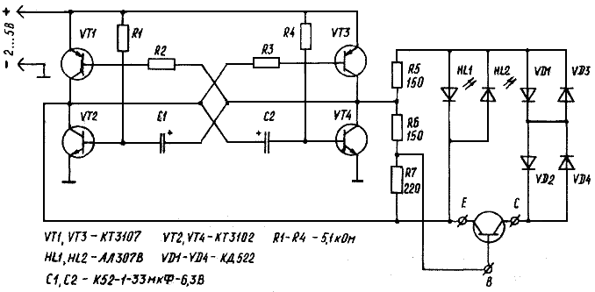

Вариант 2
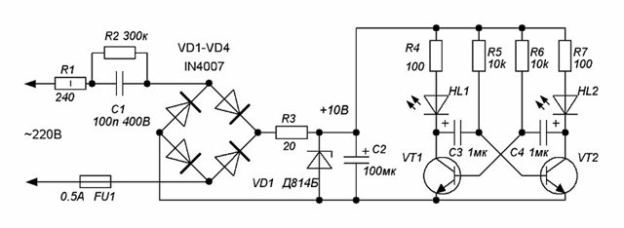
Вариант 3
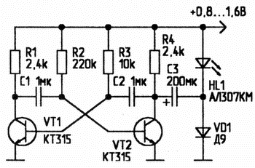
Вариант 4
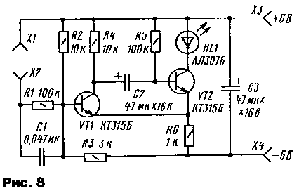
Вариант 5
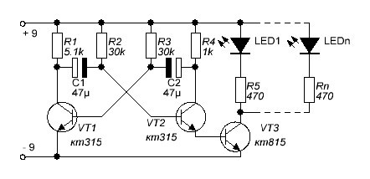

Вариант 6

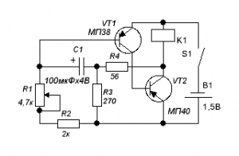

Вариант 7

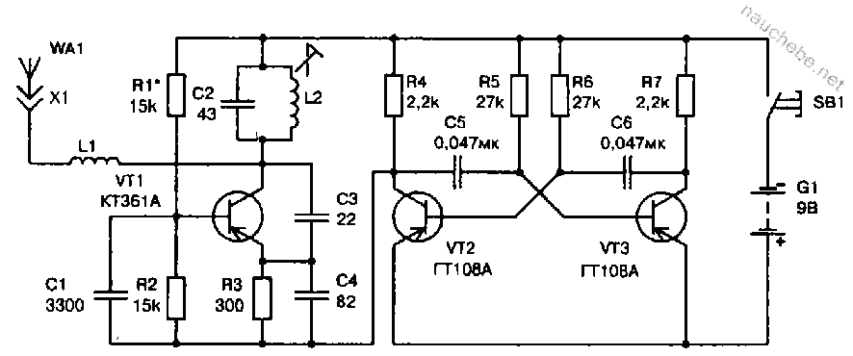

Вариант 8

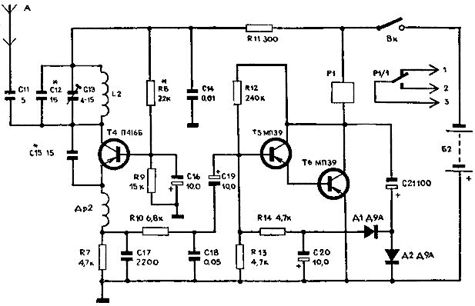

Вариант 9

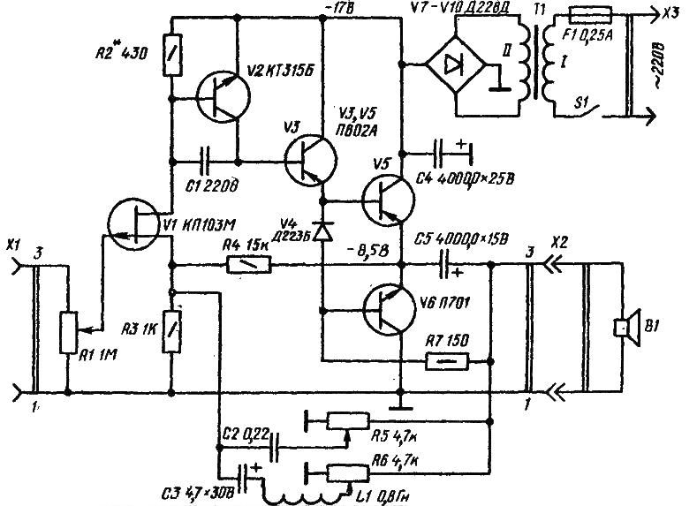

Раздел 5 Подготовка к лабораторно-практическим работам
При подготовке к лабораторно-практическим занятиям студент должен:
- ознакомиться с методическими указаниями по лабораторно-практическим занятиям с целью осознания задач лабораторной работы;
- четко представить себе ход занятий в зависимости от плана, продумать порядок действий в ходе выполнения работы;
- изучить теоретические основы лекционного курса, в которых раскрывается тема лабораторно-практического занятия в отведенное для внеаудиторной самостоятельной работы время;
- прочитать рекомендованную литературу и ответить на поставленные в задании вопросы;
- ознакомиться с инструктивными материалами по техники безопасности.

3 Информационное обеспечение ВСРС
Перечень рекомендуемых учебных изданий, Интернет-ресурсов, дополнительной литературы
Основные источники
- Адельштайн Т., Любанович Б. Системное администрирование в Linux, Питер, 2009
- Информатика. Базовый курс. / Под ред. С.В. Симоновича. – СПб.: Питер, 2011
- Макарова Н.В., Волков В.Б. Информатика: Учебник для вузов — Питер,2011
- Мурашкин В.Г. Инженерные и научные расчеты в программном комплексе Math-CAD [Электронный ресурс]: учебное пособие/ Мурашкин В.Г.— Электрон. текстовые данные.— Самара: Самарский государственный архитектурно-строительный университет, ЭБС АСВ, 2011
- Основы общей теории и методики обучения информатике [Электронный ресурс]: учебное пособие/ А.А. Кузнецов [и др.].— Электрон. текстовые данные.— М.: БИНОМ. Лаборатория знаний, 2013
- Практикум на ЭВМ. Часть 1 [Электронный ресурс]: учебное пособие/ — Электрон. текстовые данные.— М.: Евразийский открытый институт, 2012.
- Хахаев И.А. Свободный графический редактор Gimp. Первые шаги [Электронный ресурс]/ Хахаев И.А.— Электрон. текстовые данные.— М.: ДМК Пресс, 2010.

Дополнительные источники
- Алексеев Е.Р., Чеснокова О.В., Кучер Т.В. Самоучитель по программированию на Free Pascal и Lazarus - ДонНТУ УНИТЕХ, 2011
- Латышев П.К. Каталог САПР. Программы и производители - Салон-Пресс, 2012
- Макпаров Е. Mathcad. учебный курс — Питер, 2012
- Малюк В. Введение в современные САПР — ДМК-Пресс, 2012
- Угринович Н.Д. Информатика и ИКТ 10 класс. Базовый уровень. - Бином. Лаборатория знаний, 2012
Интернет ресурсы
- Библиотека учебных курсов Microsoft http://www.microsoft.com/Rus/Msdnaa/Curricula/
- Видеоуроки в Исети Интернет/ Информатика, Уроки Информатики, Видеоуроки по Информатике http://videouroki.net/index.php?subj_id=1
- Газета «Информатика» Издательского дома «Первое сентября» http://inf.1september.ru/
- Интернет-университет информационных технологий (ИНТУИТ.ру) http://www.intuit.ru
- Информатика на пять http://www.5byte.ru/
- Информационно-образовательный портал для учителя информатики и ИКТ http://www.klyaksa.net/
- Планета информатики http://inf1.info/
- Таврический Вестник Информатики и Математики http://tvim.info/

Семернева Наталья Викторовна
Преподаватели ГБОУ АО СПО «АКВТ»
Методические рекомендации по внеаудиторной самостоятельной работе
по ЕН.02 Информатика
«Естественнонаучный цикл»
основной профессиональной образовательной программы
по специальности 230113 Компьютерные системы и комплексы

